ЭЛЕКТРОННЫЙ УЧЕБНИК ПО ДИСЦИПЛИНЕ «ОСНОВЫ АЛГОРИТМИЗАЦИИ И ПРОГРАММИРОВАНИЯ»

Сергеева Ольга Александровна
преподаватель
ГОУ СПО ТО «Донской техникум
информатики и вычислительной»
(г. Донской Тульской обл.)
Автоматизация процесса обучения сегодня осуществляется с использованием компьютерных обучающих программ и электронных пособий, учебников. В этой связи очень важным является создание электронных ресурсов по различным учебным дисциплинам. Электронный учебник призван существенно повысить эффективность процесса обучения. Его можно рассматривать как дополнительное учебно-методическое средство, позволяющее правильно организовать самостоятельную работу студентов, развить их умения и навыки. Учитывая вышесказанное, я поставила перед собой задачу – создать свой электронный учебник, в который войдут все изучаемые темы дисциплины.
Электронный учебник по дисциплине «Основы алгоритмизации и программирования» предназначен для студентов специальностей 230000 Информатика и вычислительная техника и может быть использован для изучения данной дисциплины по другим специальностям. Особенно незаменим учебник для трудоустроенных студентов, находящихся на свободном посещении, которые не могут присутствовать на каждом занятии. Учебник построен в соответствии с требованиями Федерального Государственного образовательного стандарта и рабочих программ утвержденной на заседании цикловой комиссии специальных дисциплин. Литература используемая для создания данного учебника перечислена ниже.
Дисциплина «Основы алгоритмизации и программирования» относится к общепрофессиональным дисциплинам, поэтому основной задачей электронного учебника является формирование профессиональных компетенций в области программирования.
Созданный электронный учебник дополняет обычный, так как он:
- содержит краткий текст излагаемого материала;
- обеспечивает практически мгновенную обратную связь;
- помогает быстро найти необходимую информацию;
- существенно экономит время при многократных обращениях к гипертекстовым объяснениям.
Электронный учебник создан с помощью двух основных языков: HTML и JavaScript. С помощью HTML - гипертекстовые документы, а с помощью JavaScript – тесты.
При открытии учебника появляется окно, в котором просматривается содержание (меню) предлагаемых тем (см. рис.1).
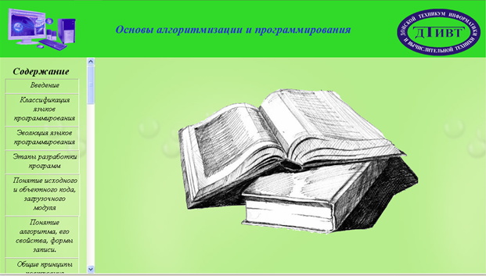
Рисунок 1 . Главная форма
После выбора пункта меню, появляется окно с текстом по выбранной теме, пример которого представлен на следующем рисунке.
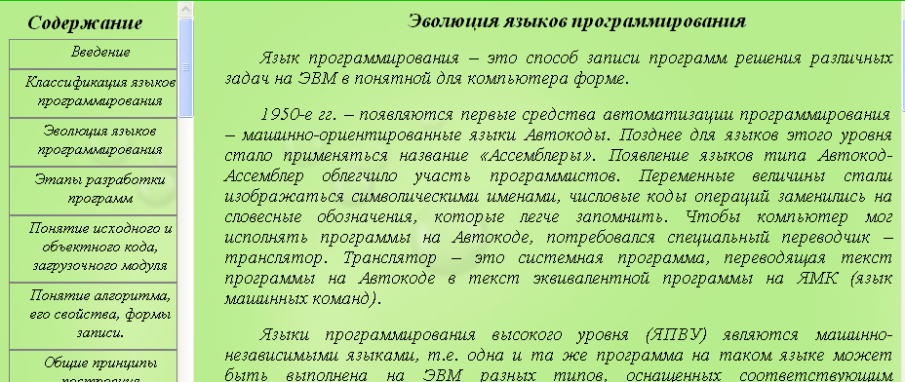
Рисунок 2. Пример одной из изучаемых тем

Электронный учебник включает в себя:
- теоретическую часть, которая раскрывает основные темы и понятия по дисциплине, с включением примеров;
- методическую часть, которая содержит совокупность упражнений, задач, контрольных вопросов и тестов с целью контроля знаний по предложенным темам.
Каждая тема включает вопросы и упражнения для закрепления изученного материала (см. рис.3).
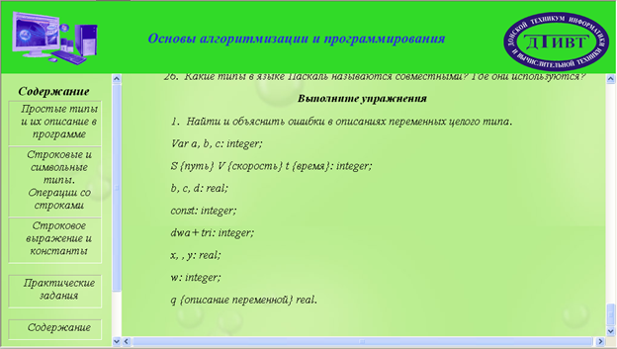
Рисунок 3. Пример упражнений по одной из изученных тем.
Разработанный учебник имеет свои особенности: на экране текст учебника располагается во фрейме; для лучшего понимания, усвоения, запоминания материала используются: цвет, иллюстрации; главы представлены в более кратком изложении по сравнению с книжными; в одном из фреймов находится оглавление книги, что позволяет более быстро переходить к нужному разделу.
При создании электронного учебника стремились к высокому уровню исполнения и художественного оформления, полноте информации, качеству технического исполнения, наглядности, логичности и последовательности изложения материала.
Созданный электронный учебник является эффективным средством обучения на уроках, при этом преподаватель выступает в роли консультанта. При самостоятельной подготовке студентов электронный учебник является незаменимым инструментом. Учебник хорошо структурирован, благодаря меню, легок в использовании, обладает современным дизайном и соответствует требованиям, предъявляемым к подобным изданиям. Электронную версию учебника, в отличие от печатной легко «сбросить» на внешний носитель информации и пользоваться им на домашнем компьютере. Если при этом расположить учебник на сервере, то к нему может быть обеспечен неограниченный доступ.
Список литературы
Голицына О.Л. Основы алгоритмизации и программирования[Текст] / О.Л . Голицына, И.И.Попов. – М.: ФОРУМ: ИНФРА, 2004 - 432 с
Гвоздева В.А., Введение в специальность программиста[Текст] / В.А. Гвоздева. – М.: ФОРУМ: ИНФРА, 2007 – 208 с.
Попов И.И., Языки программирования: учебное пособие[Текст] / И.И. Попов, Т.Л. Патрыка. - М., ФОРУМ: ИНФРА , 2008 – 400 с..

